ASVenezia, Avogaria di Coun, prove di età per magistrati, Registro 175-7, pagg. 162-163, c. –81v

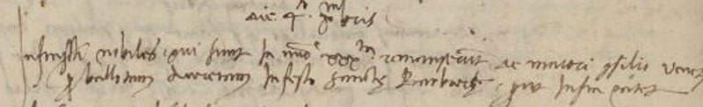

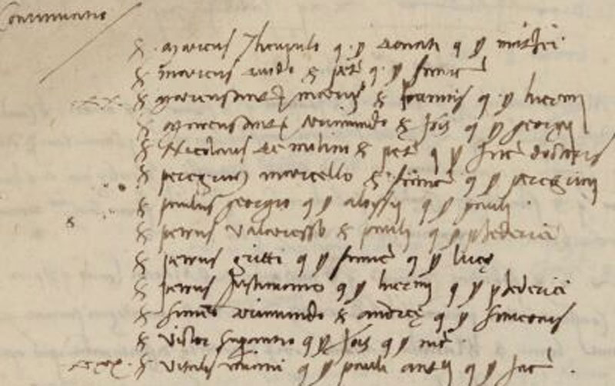

4.12.1522
MDXXII die 4.to decembris
Infrascripti nobiles viri qui sunt in numero XXX.ta remanserunt de majori Consilio Venetiarum per ballotam aureatam in festo Sanctae Barbarae et prout infra sorteggiati (?)

